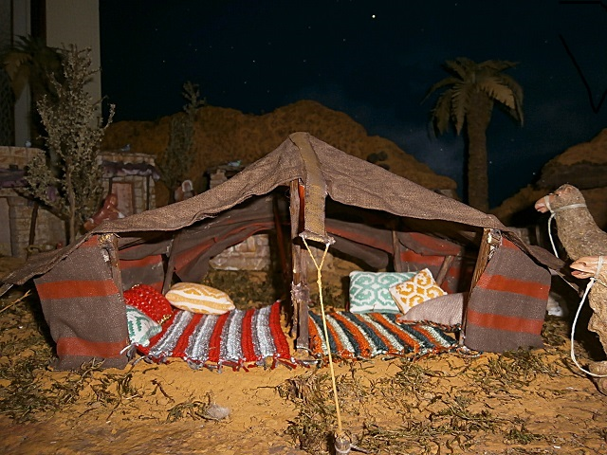
“allarga la tua tenda
in una città che cresce”

Rottura del Digiuno Ramadan 2018

il Forum delle Religioni a Milano,
in occasione del mese di Ramadan,
è lieto di invitarvi

Sabato 2 Giugno dalle ore 19.45 alle 21,30
in Corso Garibaldi 116, Milano
cortile interno

per vivere insieme la “rottura del digiuno di Ramadan,
un Iftàr”
momento di amicizia e un’occasione per riflettere sul valore del digiuno nelle Religioni

